《网络攻防创新实验》
实验报告

题目： 实验一：fscan综合扫描实验

班级：
学号：
姓名：

郑州大学网络空间安全学院

实验一：fscan综合扫描实验

【实验步骤与结果记录】
要求：根据实验指导书中的实验内容和步骤，认真完成实验。采取截图、拍照等形式记录自己的实验步骤和结果。（可根据需要加页）

攻击机ip:10.117.136.4
c段网段:10.117.136.1/24
b段网段:10.117.1.1/16

网段批量扫描
利用攻击机中的fscan对B段全网段进行扫描：
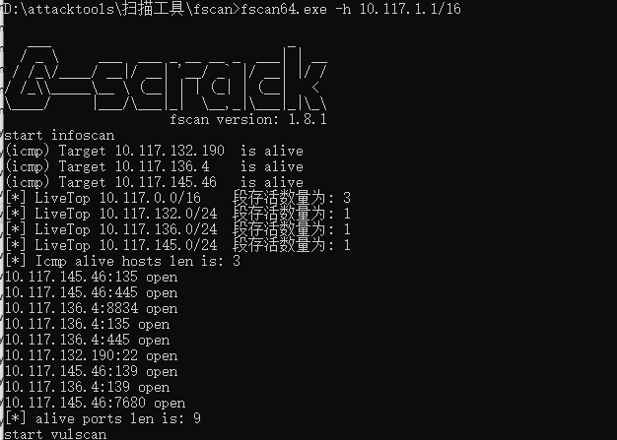
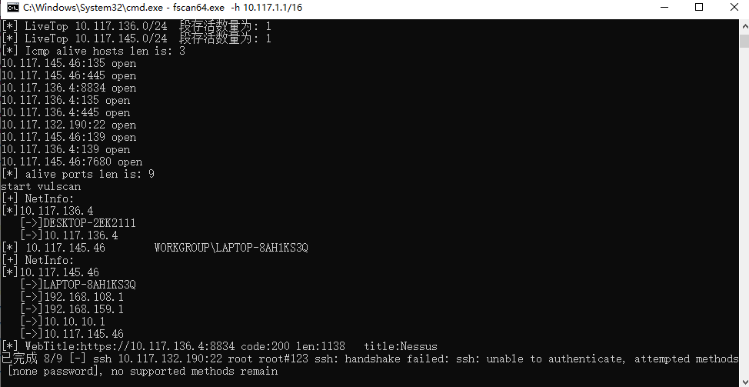
可以看出，fscan扫描出三台存活主机，并探测出开放的端口，且尝试利用ssh爆破登录kali虚拟机。

SSH命令执行
将Windows10的虚拟机安装好OpenSSH服务后，开启服务，并添加一个账户：root：123456以便于爆破登录。然后开始利用fscan进行网段扫描并对开启ssh服务的计算机进行爆破：
fscan64.exe -h 10.117.1.1/16 -m ssh -p 22 -c whoami
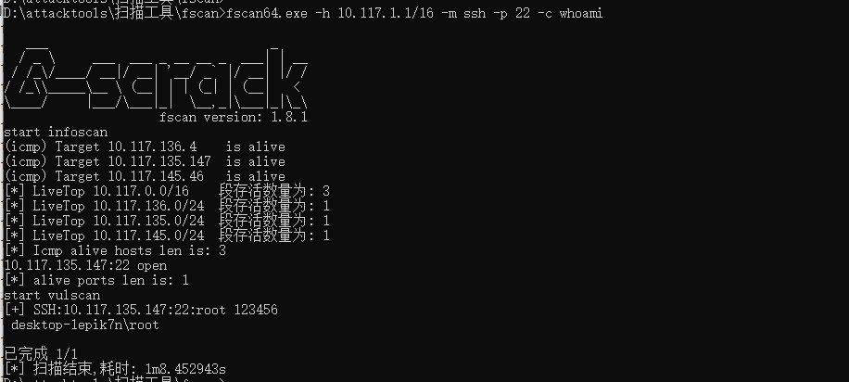
可以看出成功扫描并对其进行爆破，爆破成功并登录之后执行whoami指令。

扫描指定域名
利用FOFA进行资产收集，查询phpmyadmin的页面并将其数据下载下来，获取部分的ip存入fscan同文件夹下的ip.txt:
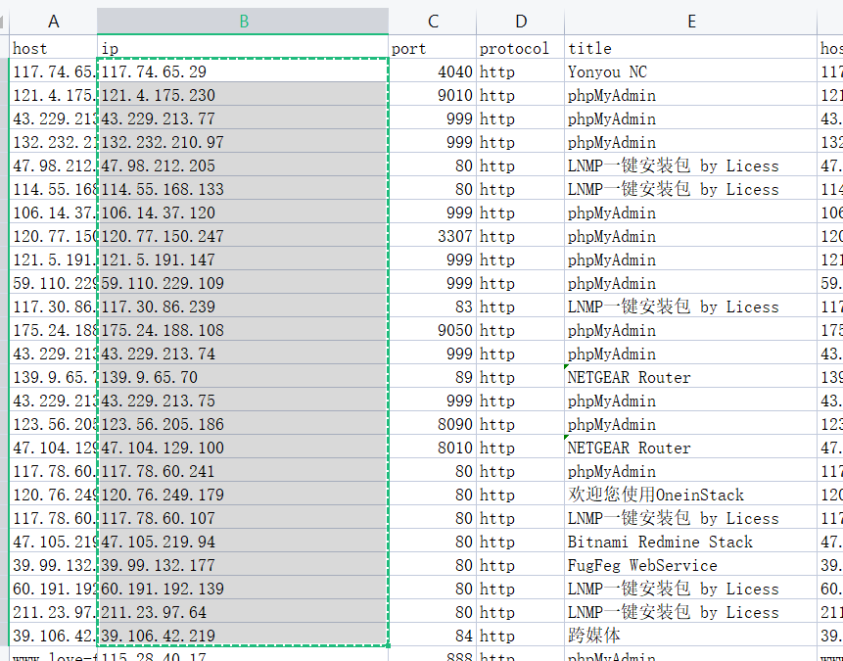

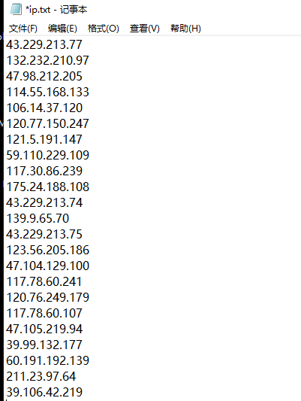
利用fscan进行扫描：
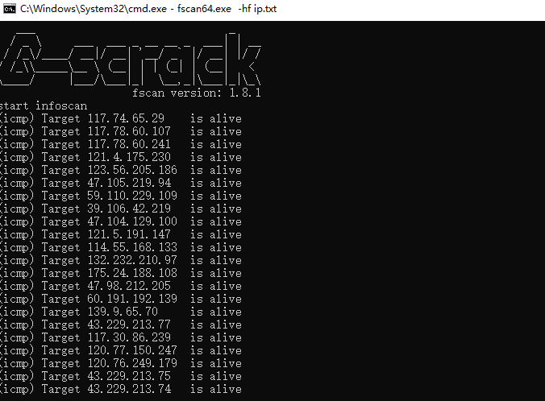
可以看出，有些ip存在漏洞，fscan已经扫出并给出poc：
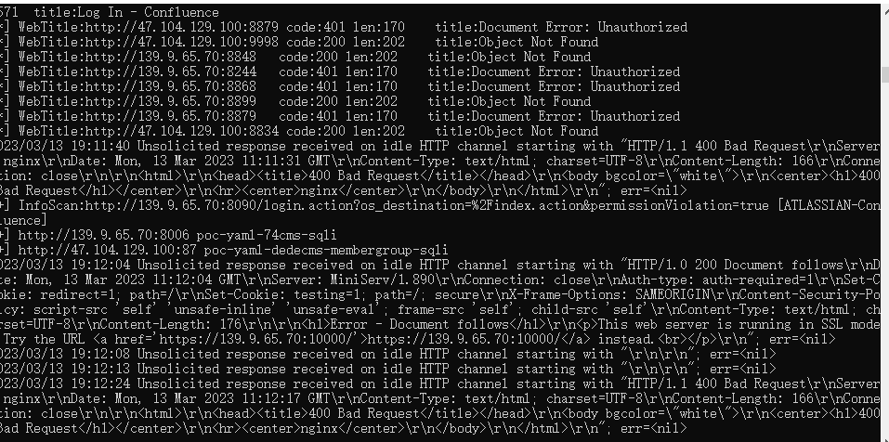

分析扫描原理
攻击机ip：192.168.43.26
靶机ip：192.168.43.14

我们利用wireshark进行流量监控，在经过阅读fscan项目的README和咨询fscan的作者后我们可以知道fscan的探测协议默认是icmp，所以我们可以直接在wireshark中过滤流量将协议限制为icmp协议：
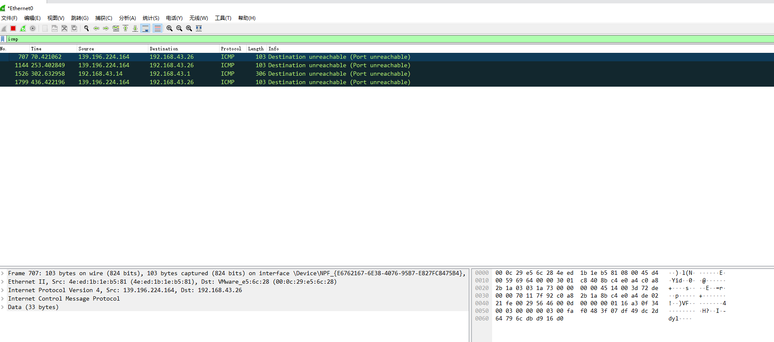
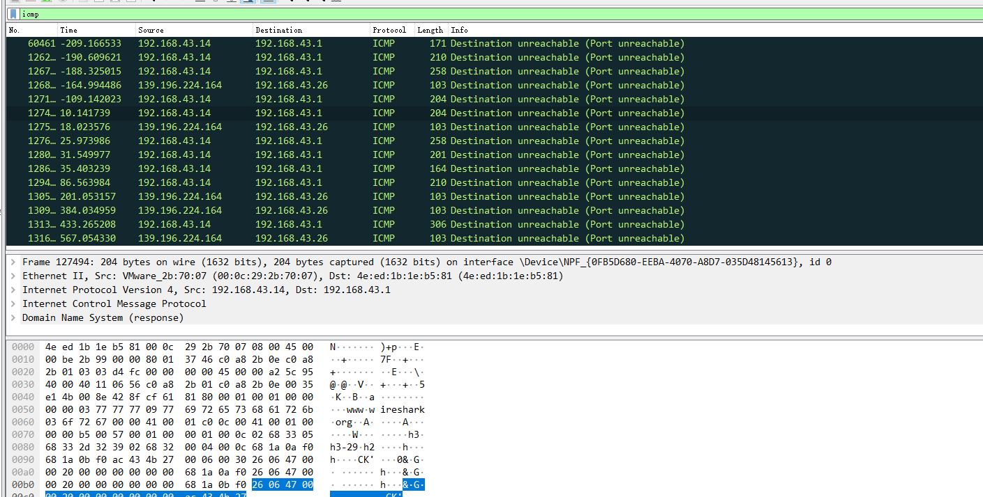
利用fscan对靶机进行扫描：

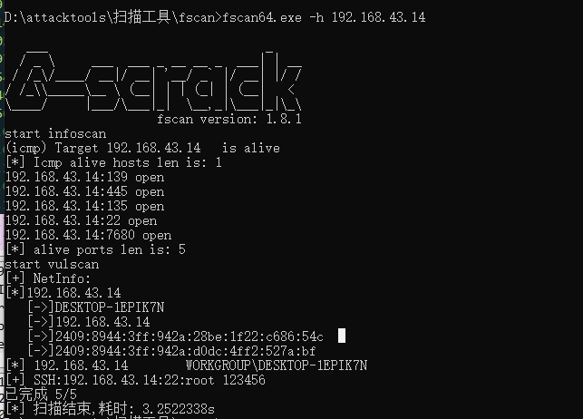

通过攻击机和靶机的wireshark可以看出探测存活的时候，是攻击机通过icmp协议发起一个ping的请求，而后靶机进行一个replay回复，表示靶机存活；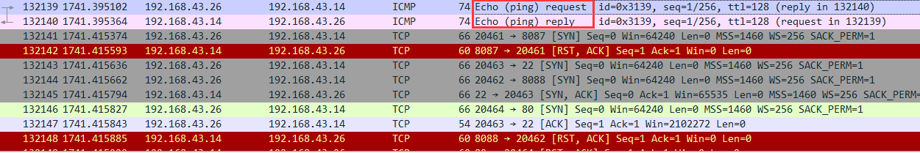
在探测端口存活的时候，则是通过向所有端口发送垃圾数据，而后根据端口的回复信息进行判断，在wireshark中可以清晰地看出，所有没有开放的端口返回的TCP流量包全部标红，且窗口长度为0，而那些开放的端口的回复信息则是包含着窗口长度以及其他的一些具体的信息，fscan调用go语言的NET库，将返回信息作为端口是否开放的具体条件：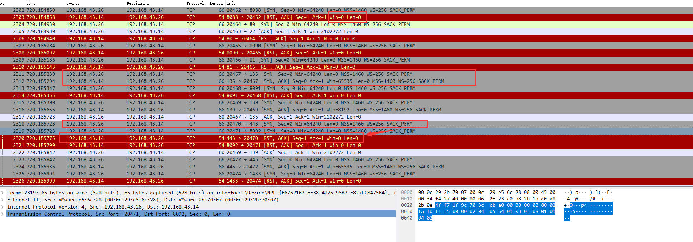

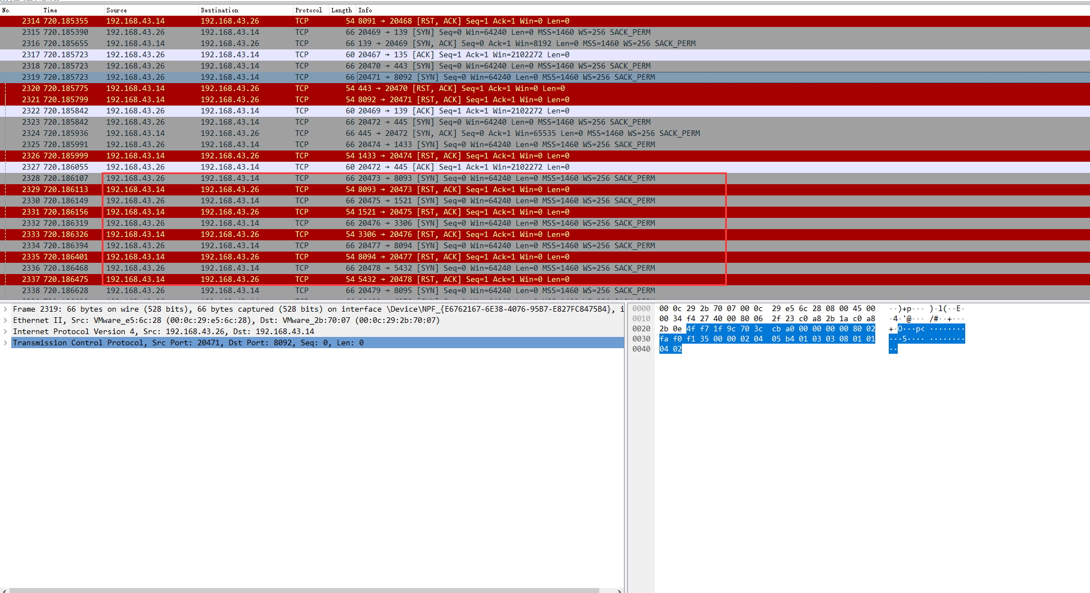

【问题与分析】
- 在研究fscan探测存活的原理时，以为所有流量都是icmp的协议，一开始直接过滤掉了其他的协议流量，后来发现icmp只有两条，且没有具体端口时才想起来端口一般是利用TCP来进行探测，根据icmp协议的number去查找TCP流量才分析出来端口判断存活的方式。
- 一开始想着判断端口开放是根据Len作为判断，后来发现其他正常返回的一些端口的Len也是0，后来经过仔细分析发现Windows size不一样。

